ARCO DE HERRADURA

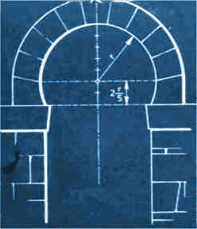

La Lina que corta el arco es la medida del radio partido por dos

